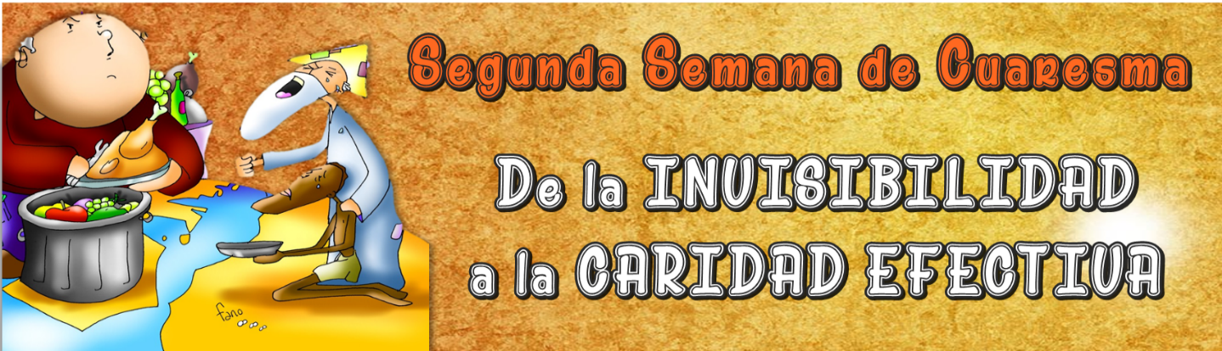

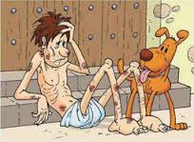

**Parábola del Rico y el pobre Lázaro**

**Lc 16,19-31**

Motivación: Video [**https://www.youtube.com/watch?v=XvXT9rSDiD0**](https://www.youtube.com/watch?v=XvXT9rSDiD0)

Nos acercaremos en esta semana a la parábola del Rico Epulón y el pobre Lázaro y para ello te presentamos algunas pistas para descubrir su gran riqueza.



En la escena de la parábola aparecen un hombre rico, que viste como rey y banquetea cada día, y Lázaro, el mendigo. El rico viste ropas muy caras, se viste de púrpura, como los gobernantes; pero no es recordado por su nombre; el pobre, que lleva por vestido su piel llagada, tiene un nombre; es más, es el único nombre que se menciona en las parábolas del Jesús: se llama Lázaro, que significa “DIOS HA AYUDADO”. En algunas traducciones de la Biblia aparece el nombre de Epulón, para llamar al rico, pero no es un nombre propio y no se halla en la parábola.

En la parábola aparecen tres personas:

**1) Lázaro,** el pobre, el único que no habla. Apenas existe. Sus únicos amigos son los perros que lamen sus heridas.

**2) El rico sin nombre**, que habla a cada instante.

**3) El padre Abrahán**, que en la parábola representa el pensamiento de Dios. Es la intención de Lucas mostrar cómo las cosas son al revés con Dios: en el mundo son los ricos los que llevan grandes nombres; aquí el que tiene nombre es el pobre Lázaro.

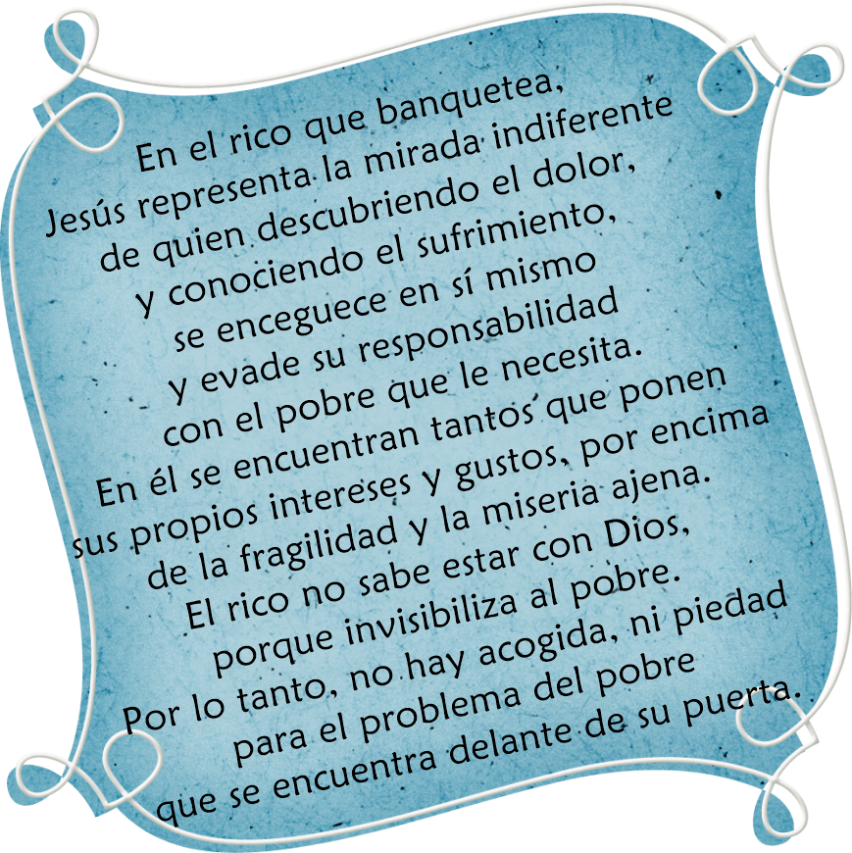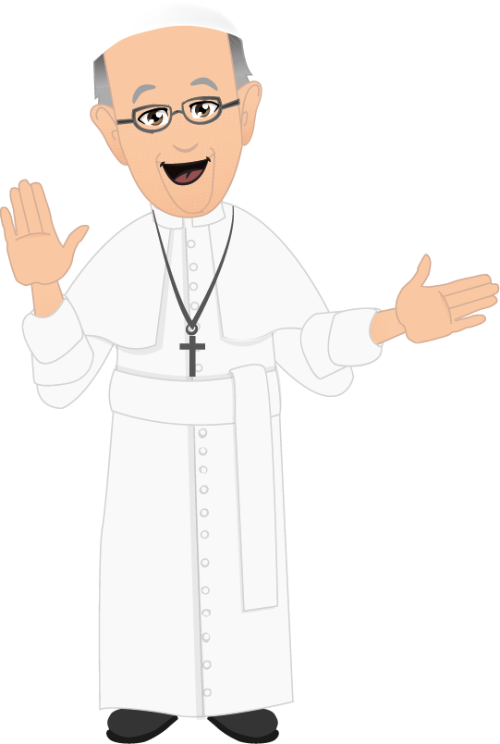

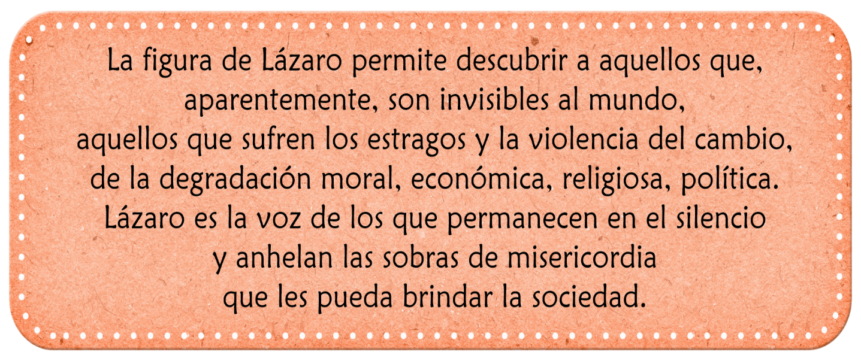

Lo que separa a los dos es solamente una puerta: la puerta cerrada de la casa del rico. Éste sabe que existe un pobre en la puerta, que hay un hombre que necesita un poco de aquello de lo que a él le sobra, esto se ve en el diálogo que mantiene con Abraham; el rico llama al pobre por su nombre: Lázaro, le reconoce aun estando en medio de sufrimientos. Entonces es aquí donde se reconoce la doble culpa del rico, no solo no hizo nada, sino que le conocía a él y su necesidad y aun así permaneció inmóvil, indiferente frente a la situación.

A este punto el énfasis de la parábola podemos encontrarlo en el conocimiento del pobre de manera pasiva, estéril; en el reconocimiento de las necesidades y en la indiferencia a la hora de actuar… en otras palabras al pobre se le INVISIBILIZA. Jesús plasma en esta parábola una realidad palpable en nuestro entorno, expresa en un relato el cotidiano de tantos hombres y mujeres que se encuentran despojados de toda dignidad por un mundo que no espera, que no da tregua, que abandona y desecha la persona.

En casi todo el Evangelio todo ruego de compasión es escuchado: los deudores, la viuda insistente, la súplica del hijo pródigo y del cobrador de impuestos en el templo. No obstante, en el infierno, el rico emite una súplica, pero es el único caso en el que la súplica de un hombre no es escuchada, porque la situación ha llegado a ser irreparable.

El rico se autocondenó con sus propias palabras: conocía a Lázaro durante su vida terrenal pero siempre lo ignoró, lo hizo invisible ante sus ojos. En muchas traducciones de la Biblia se dice que el rico “no lo vio”. El rico se ve obligado después a VER a lázaro en la eternidad, mientras que en el pasado no lo vio.

El rico después desea evitar que su familia sufra lo que él está sufriendo, e insiste al padre Abraham para que permita que el mensaje llegue a ellos por medio de Lázaro, pero en la respuesta de Abraham se encuentra la pista del mensaje de la parábola: **‘Ya tienen a Moisés y a los profetas; que les hagan caso**.’ Esta expresión se hace vigente hoy, reconociendo todos los medios que emplea Dios para hacernos conocer su amor, su mensaje de paz, el que nos hace libres, el que nos asegura una porción de la felicidad divina.

Esta parábola hace un llamado a quienes usan las riquezas sólo para sí, a quienes no salen de sí mismos y se están cerrando el futuro, a quienes no actúan con fuerza y decisión. El futuro se hace en el presente y quien sabe cambiar su presente, cambia también el futuro. Tenemos la oportunidad trabajar por la justicia, abrir la puerta al pobre, ser solidarios, sirviendo a Dios en los hermanos.

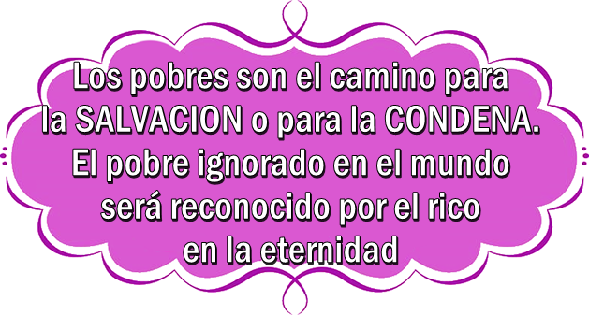



Se puede aprovechar esta semana para dar a conocer las obras de misericordia corporales y espirituales, una de las recomendaciones a realizar, por el Papa Francisco, durante el AÑO DE LA MISERICORDIA.



Las obras de misericordia corporales, en su mayoría salen de una lista hecha por el Señor en su descripción del Juicio Final (Mt 25,31-16). Son 7:

Estas dos primeras se complementan y se refieren a la ayuda que debemos procurar en alimento y otros bienes a los más necesitados, a aquellos que no tienen lo indispensable para poder comer cada día. Jesús, según recoge el evangelio de san Lucas recomienda: ***«El que tenga dos túnicas que las reparta con el que no tiene; el que tenga para comer que haga lo mismo»*** (Lc 3, 11).



En la antigüedad el dar posada a los viajeros era un asunto de vida o muerte, por lo complicado y arriesgado de las travesías. No es el caso hoy en día. Pero, aun así, podría tocarnos recibir a alguien en nuestra casa, no por pura hospitalidad de amistad o familia, sino por alguna verdadera necesidad.

Esta obra de misericordia se dirige a paliar otra necesidad básica: el vestido. Muchas veces, se nos facilita con las recogidas de ropa que se hacen en Parroquias o colegios. A la hora de entregar nuestra ropa es bueno pensar que podemos dar de lo que nos sobra o ya no nos sirve, pero también podemos dar de lo que aún es útil. ***«Si un hermano o una hermana están desnudos y carecen del sustento diario, y alguno de vosotros les dice: “Id en paz, calentaos o hartaos", pero no les dais lo necesario para el cuerpo, ¿de qué sirve?»*** (St 2, 15-16).

Se trata de una verdadera atención a los enfermos y ancianos, tanto en el aspecto físico, como en hacerles un rato de compañía. El mejor ejemplo está en la Parábola del Buen Samaritano, que curó al herido y, al no poder continuar ocupándose directamente, confió los cuidados que necesitaba a otro a quien le ofreció pagarle.



Consiste en visitar a los presos y prestarles no sólo ayuda material sino una asistencia espiritual que les sirva para mejorar como personas, enmendarse, aprender a desarrollar un trabajo que les pueda ser útil cuando terminen el tiempo asignado por la justicia, etc.



Cristo no tenía lugar sobre el que reposar. Un amigo, José de Arimatea, le cedió su tumba. Pero no sólo eso, sino que tuvo valor para presentarse ante Pilato y pedirle el cuerpo de Jesús. (Jn. 19, 38-42) Enterrar a los muertos parece un mandato superfluo, porque –de hecho- todos son enterrados. Pero, por ejemplo, en tiempo de guerra, puede ser un mandato muy exigente. ¿Por qué es importante dar digna sepultura al cuerpo humano? Porque el cuerpo humano ha sido alojamiento del Espíritu Santo. Somos “templos del Espíritu Santo (1 Cor 6, 19).



La lista de las obras de misericordia espirituales la ha tomado la Iglesia de otros textos que están a lo largo de la Biblia y de actitudes y enseñanzas del mismo Cristo: el perdón, la corrección fraterna, el consuelo, soportar el sufrimiento, etc.



Consiste en enseñar al ignorante en cualquier materia: también sobre temas religiosos. Esta enseñanza puede ser a través de escritos o de palabra, por cualquier medio de comunicación o directamente.

Como dice el libro de Daniel, "los que enseñan la justicia a la multitud, brillarán como las estrellas a perpetua eternidad" (Dan. 12, 3b).



Uno de los dones del espíritu Santo es el don de consejo. Por ello, quien pretenda dar un buen consejo debe, primeramente, estar en sintonía con Dios, ya que no se trata de dar opiniones personales, sino de aconsejar bien al necesitado de guía.

Esta obra de misericordia se refiere sobre todo al pecado. De hecho, otra manera de formular esta obra es: Corregir al pecador.

La corrección fraterna es explicada por el mismo Jesús en el evangelio de Mateo: “"Si tu hermano peca, vete a hablar con él a solas para reprochárselo. Si te escucha, has ganado a tu hermano". (Mt. 19, 15-17)

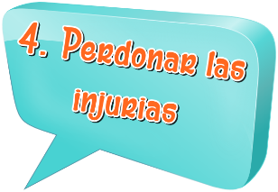

En el Padrenuestro decimos: “Perdona nuestras ofensas, como también nosotros perdonamos a los que nos ofenden" y el mismo Señor aclara: “si perdonáis las ofensas de los hombres, también el Padre Celestial os perdonará. En cambio, si no perdonáis las ofensas de los hombres, tampoco el Padre os perdonará a vosotros (Mt. 6, 14-15).

Perdonar las ofensas significa superar la venganza y el resentimiento. Significa tratar amablemente a quien nos ha ofendido.

El mejor ejemplo de perdón en el Antiguo Testamento es el de José, que perdonó a sus hermanos el que hubieran tratado de matarlo y luego venderlo. “Ahora pues, no os entristezcáis ni os pese el haberme vendido aquí; pues para preservar vidas me envió Dios delante de vosotros" (Gen. 45, 5). Y el mayor perdón del Nuevo Testamento es el de Cristo en la Cruz, que nos enseña que debemos perdonar todo y siempre: "Padre, perdónalos, porque no saben lo que hacen". (Lc. 23, 34).



El consuelo para el triste, para el que sufre alguna dificultad, es otra obra de misericordia espiritual.

Muchas veces, se complementará con dar un buen consejo, que ayude a superar esa situación de dolor o tristeza. Acompañar a nuestros hermanos en todos los momentos, pero sobre todo en los más difíciles, es poner en práctica el comportamiento de Jesús que se compadecía del dolor ajeno. Un ejemplo viene recogido en el evangelio de Lucas. Se trata de la resurrección del hijo de la viuda de Naím: “*Cuando se acercaba a la puerta de la ciudad, sacaban a enterrar a un muerto, hijo único de su madre, que era viuda, a la que acompañaba mucha gente de la ciudad. Al verla el Señor, tuvo compasión de ella, y le dijo: No llores. Y, acercándose, tocó el féretro. Los que lo llevaban se pararon, y él dijo: Joven, a ti te digo: Levántate. El muerto se incorporó y se puso a hablar, y él se lo dio a su madre*."



La paciencia ante los defectos ajenos es virtud y es una obra de misericordia. Sin embargo, hay un consejo muy útil: cuando el soportar esos defectos causa más daño que bien, con mucha caridad y suavidad, debe hacerse la advertencia.



San Pablo recomienda orar por todos, sin distinción, también por gobernantes y personas de responsabilidad, pues “Él quiere que todos se salven y lleguen al conocimiento de la verdad". (ver 1 Tim 2, 2-3).

Los difuntos que están en el Purgatorio dependen de nuestras oraciones. Es una buena obra rezar por éstos para que sean libres de sus pecados. (ver 2 Mac. 12, 46).

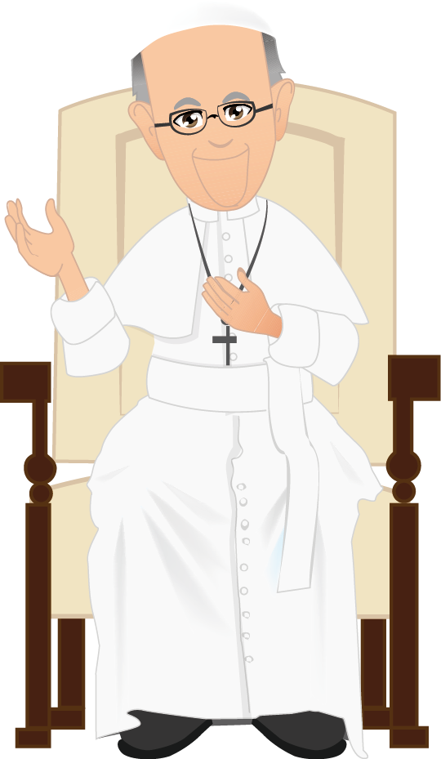

**Juego- Las Obras de Misericordia.**

Las obras de misericordia son acciones de caridad mediante las cuales ayudamos a los demás en todas sus necesidades corporales y espirituales. Con las obras de misericordia demostramos a la caridad hacia nuestros hermanos y son obras que le agradan mucho a Dios.

**Instrucciones del Juego.**

Para comenzar a jugar tienes que recortar las cartitas una por una y pegarles por detrás cartulina o algo duro para que no se estropeen.

Este es un juego que va poner a prueba tu memoria. Necesitas tres jugadores, uno es quien dirige el juego; y los dos son los participantes. El jugador que dirige el juego coloca todas las cartas en fila y boca abajo (sin que se vean los dibujos). Los otros jugadores van eligiendo una carta por turnos, el que dirige la volteará, y el jugador tiene que decir si es una obra espiritual o corporal y que obra es. Si acierta en el primer intento se queda con la carta, si falla pasa el turno al otro jugador.

El ganador es aquel que consiga las 7 obras de misericordia espiritual y corporal primero. Si al elegir una carta nueva ya la tienes, puedes decir “no la quiero” y pasa el turno al otro jugador. No puedes quedarte con cartas repetidas, ya que eso es jugar con trampa y no está nada bien.

Hay 14 ilustraciones de las obras de misericordia y 28 cartas en total. Si quieres hacer este juego con dos jugadores más, haz otro set de cartas para que tengas 56 en total.

|  |
| --- |
| **1** |
| **2**  **3** |
|  |

|  |
| --- |
| **4** |
| **5**  **5** |
| **6** |

|  |
| --- |
| **7**  **8**  **9** |
|  |
|  |

**10**

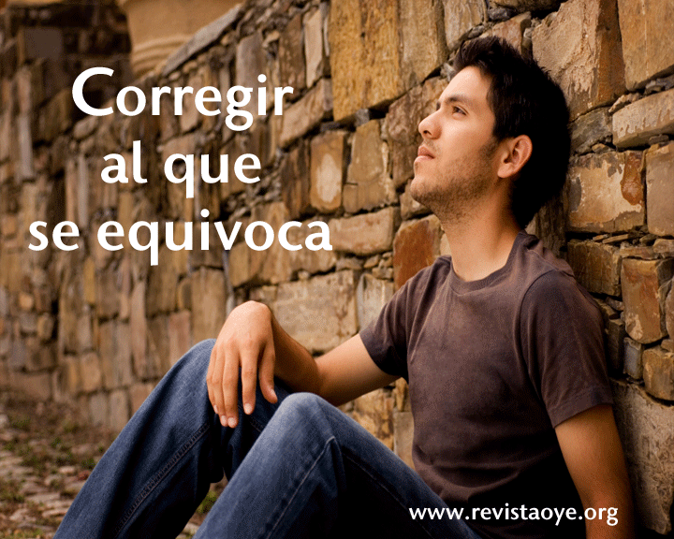

|  |
| --- |
|  |
| **12**  **11** |
|  |

|  |
| --- |
| **13**  **ORAR POR LOS VIVOS Y MUERTOS** |
| **14**  **SUFRIR CON PACIENCIA LOS DEFECTOS DE LOS DEMÁS** |



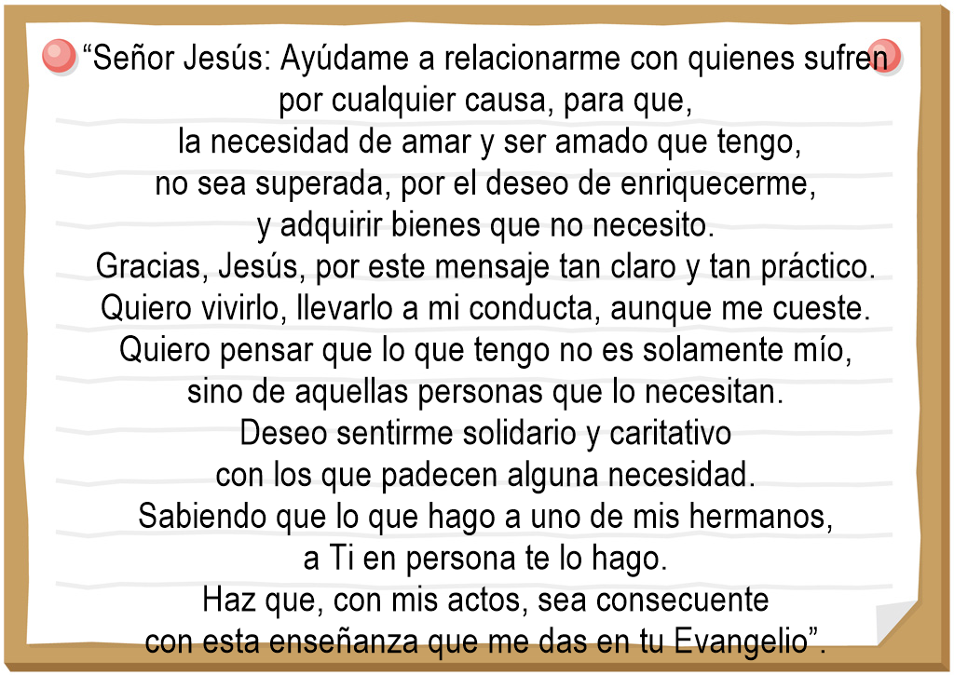Después de hacer unos minutos de unos minutos de silencio, expresamos verbalmente lo que pensamos, con respecto al texto bíblico del Rico y el Pobre Lázaro, y a la reflexión del mismo que hemos hecho.